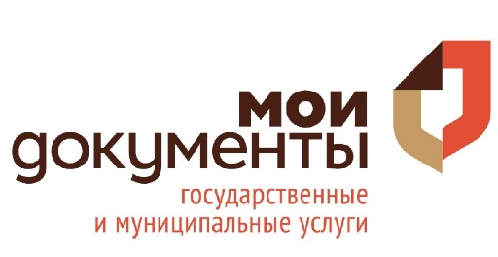**Мы открылись, чтобы сделать процесс оформления документов более чем по 120 услугам удобным и быстрым, а также бесплатным для Вас (кроме госпошлины)**

**МФЦ возобновил работу в п. Теченский**

**Получите услуги Управления социальной защиты**

**Сосновского муниципального района Челябинской области, Управления Федеральной Миграционной службы по Челябинской области и др. в Многофункциональном центре (МФЦ) предоставления государственных и муниципальных услуг каждую среду с 09.00 до 13.00 по адресу:**

**Челябинская область, Сосновский район,**

**п. Теченский, ул. Центральная, 19**

[**http://www.chelsosna.ru**](http://www.chelsosna.ru)

**тел. для справок 8(35144) 90-3-65, 8 (35144) 90-3-67**